Manuel d’utilisateur

By

Benomar Yassine

# commencer directement

* Installation basique à partir du .exe : double cliquer , choisir répertoire



* Sur le bureau se crée l’application après l’installation
* 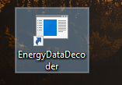

# comment utliser

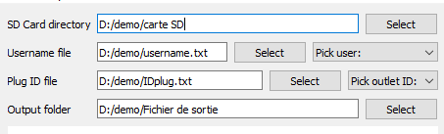

Une fois logiciel ouvert, l’idée sera de fournir

- le chemin de la carte SD

- un fichier .txt contenant les différents noms d’utilisateurs (pas besoin de refournir a chaque fois celui-là restera sauvegardé pour un futur usage)

- un fichier .txt contenant les différents ID des prises

- et un fichier de sortie qui va contenir : les fichiers binaires copiées depuis la carte SD, un fichier CSV qui contient les données lisibles, et un fichier rapport qui permet de savoir si l’acquisition est valide ou non / et qui permettra de générer une base de données. Une fois tout ça fourni, le logiciel peut lancer l’acquisition à partir du bouton Run, celle si va générer plusieurs graphes, et en arrière-plan remplira le fichier de sortie.

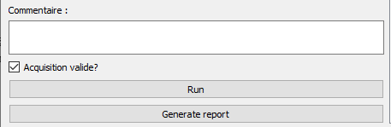

L’expert peut commenter l’acquisition, celle-ci est validée par défaut, il faut donc penser à décocher « Acquisition valide ? » selon son état.

Il pourra ensuite générer un rapport.

L’arborescence du fichier de sortie est la suivante :

